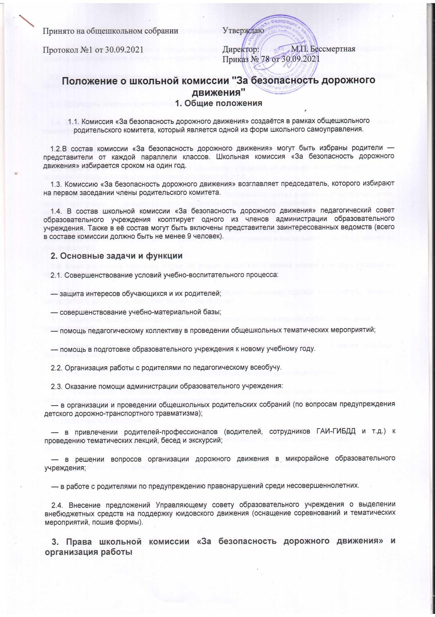

Комиссия «За безопасность дорожного движения» имеет право:
3.1. Обращаться с запросами и предложениями к администрации образовательного учреждения и органам самоуправления и получать информацию о принятых мерах.
3.2. Получать достоверную информацию о решениях, которые принимают администрация и органы самоуправления, касающихся жизни и деятельности всего ученического коллектива.
3.3. Обсуждать локальные акты образовательного учреждения.
3.4. Вызывать на заседания комиссии родителей и учащихся по решению классных родительских комитетов.
3.5. Выносить общественные порицания родителям, не занимающимся воспитанием детей в семье.
3.6. Посылать благодарственные письма родителям учащихся за хорошее воспитание ребенка, за активную помощь в проведении массовых мероприятий и т.д.
3.7. Обсуждать «Правила поведения учащихся» и «Положение о правах и обязанностях обучающихся, мерах поощрения и дисциплинарного взыскания». Вносить предложения по этим вопросам на рассмотрение Совета образовательного учреждения.
3.8. Председатель комиссии «За безопасность дорожного движения» является членом педагогического совета образовательного учреждения и имеет право присутствовать и высказывать свою точку зрения на его заседаниях.
3.9. Комиссия вправе поставить вопрос об отзыве из состава и замене членов комиссии, которые не принимают участие в её работе.
3.10. Комиссия «За безопасность дорожного движения» принимает годовой план работы, который согласуется с директором образовательного учреждения.
3.11. Комиссия проводит свои заседания в соответствии с годовым планом работы, но не реже одного раза в квартал.
3.12. Решения считаются правомочными, если на заседании присутствовало не менее половины членов комиссии.
3.13. Решения принимаются открытым голосованием простым большинством голосов.
3.14. Председатель комиссии отчитывается о работе комиссии перед общешкольным родительским собранием и Советом образовательного учреждения.
4. Делопроизводство
4.1. Комиссия «За безопасность дорожного движения» ведет протоколы своих заседаний. Протоколы пишет секретарь, избранный комиссией.
4.2. Каждый протокол подписывается председателем комиссии и секретарём.
4.3. Протоколы хранятся в делах образовательного учреждения.

